PATRONI ROKU 2021
W listopadzie 2020 r. Sejm ustanowił patronami roku 2021:.kard. Stefana Wyszyńskiego, Stanisława Lema, Cypriana Kamila Norwida, Krzysztofa Kamila Baczyńskiego oraz Tadeusza Różewicza.
2021 r. został także ogłoszony rokiem Konstytucji 3 Maja.
W 2021 r. przypada 40. rocznica śmierci, a także 120. urodzin kard. Stefana Wyszyńskiego. W uchwale zwrócono uwagę, że był on głosicielem uniwersalnych wartości chrześcijańskich i mężem stanu. Występował w imieniu Ojczyzny, domagając się od komunistycznych władz poszanowania wolności religijnej i broniąc polskiej kultury. „Wolność Narodu była dla Prymasa Tysiąclecia priorytetem działalności kapłańskiej i społecznej” - napisano w dokumencie.
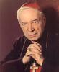

Stanisław Lem to najwybitniejszy przedstawiciel polskiej fantastyki i jeden z najpoczytniejszych pisarzy science-fiction na świecie, autor m. in. „Cyberiady”, „Solaris” czy „Bajek robotów”. Lem przestrzegał przed negatywnymi skutkami technicznego rozwoju cywilizacji.
W 2021 roku przypada 100. rocznica urodzin pisarza.
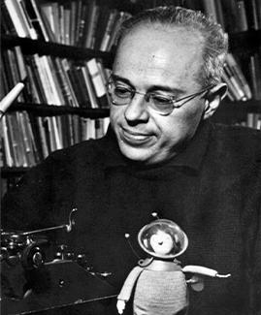

Sejm podjął uchwałę ustanawiającą 2021 r. Rokiem Cypriana Kamila Norwida (200. rocznica urodzin), wybitnego poety, dramatopisarza, prozaika i myśliciela, a także artysty sztuk pięknych. W twórczości swej Norwid odwoływał się do narodowej i ogólnoeuropejskiej tradycji, a zarazem był odważnym nowatorem. „Twórczy wkład Norwida w nowoczesną polską literaturę, a szerzej w polską kulturę, jest ogromny, na wielu polach decydujący”.
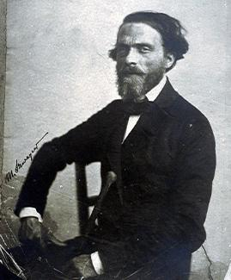

Krzysztof Kamil Baczyński - jeden z najwybitniejszych przedstawicieli poetów pokolenia Kolumbów - to kolejny patron 2021 roku. Pośmiertnie odznaczony Krzyżem Armii Krajowej, a na mocy postanowienia prezydenta Andrzeja Dudy otrzymał Krzyż Komandorski Orderu Odrodzenia Polski za wybitne zasługi dla niepodległości Rzeczypospolitej Polskiej oraz osiągnięcia w działalności na rzecz rozwoju polskiej kultury. „W uznaniu zasług Krzysztofa Kamila Baczyńskiego dla polskiej sztuki, dla polskiej niepodległości i polskiej kultury, w stulecie jego urodzin, Sejm Rzeczypospolitej ogłasza rok 2021 Rokiem Krzysztofa Kamila Baczyńskiego”..
Patronem 2021 r. został również Tadeusz Różewicz, wybitny polski poeta, dramaturg, prozaik i scenarzysta, głęboko związany z losem pokolenia wojennego, baczny obserwator życia codziennego, społecznego i politycznego. W 2021 r. przypada 100. rocznica urodzin Różewicza.
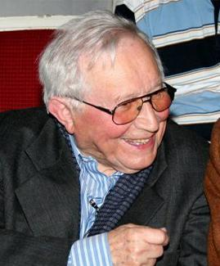

Sejm przyjął też uchwałę ustanawiającą 2021 Rokiem Konstytucji 3 Maja. Uchwalony w 1791 r. przez Sejm Królestwa Polskiego i Wielkiego Księstwa Litewskiego akt wprowadził trójpodział władzy, niósł gwarancje swobód obywatelskich. Jako pierwsza w Europie i druga na świecie Ustawa Rządowa stanowiła dowód głębokiego patriotyzmu oraz zrozumienia spraw obywatelskich i społecznych przez jej twórców.

Opracowano na podstawie informacji:
https://www.sejm.gov.pl/sejm9.nsf/komunikat.xsp?documentId=71D186DF43A23C4DC125862D0079916FSystem Informacyjny S

